

**RADIOGRAFÍA DEL MERCADO DE LA VIVIENDA EN EL PAÍS VASCO**

**Desequilibrio en el mercado inmobiliario vasco: un 23% quiere cambiar de vivienda, pero solo un 5% oferta un inmueble**

* Un 28% de vascos ha participado en el mercado inmobiliario en el último año, un porcentaje que se encuentra un punto por encima de la media nacional (27%)
* Euskadi tiene un mercado con una mayor inclinación por la compraventa (20% de los participantes) que por el alquiler (11%)
* Los demandantes no satisfechos de viviendas para comprar (11%) prácticamente triplican a aquellos que han logrado hacer efectiva una adquisición (4%)
* [**Aquí se puede descargar el informe completo**](https://s36360.pcdn.co/wp-content/uploads/2024/12/Informe-Radiografia-de-la-vivienda-en-el-Pais-Vasco-en-2024.pdf)

**Vitoria, 5 de diciembre de 2024**

Un 23% de los vascos desearía cambiar de vivienda, pero únicamente el 5% ha puesto un inmueble residencial en el mercado en los últimos doce meses. Estas cifras están en línea con las del mercado nacional, en el que existen también un 23% de demandantes frente a un 6% de ofertantes. En general, un 28% de los vascos ha participado en el mercado inmobiliario en el último año, un porcentaje que se encuentra un punto por encima de la media nacional (27%). Estas son algunas de las principales conclusiones que se extraen del informe “[***Radiografía del mercado de la vivienda en el País Vasco en 2024***](https://s36360.pcdn.co/wp-content/uploads/2024/12/Informe-Radiografia-de-la-vivienda-en-el-Pais-Vasco-en-2024.pdf)”, elaborado por ***Fotocasa Research*,** en el que se pulsa el comportamiento de la oferta y la demanda de vivienda en la comunidad vasca durante el primer semestre del año.

Como se ha mencionado, el País Vasco tiene un mercado inmobiliario marcado por el desequilibrio entre oferta y demanda, una circunstancia común a mercados de compraventa y alquiler de vivienda. De esta manera, mientras que la oferta suma únicamente el 5%, el porcentaje de la demanda alcanza el 23%, nada menos que dieciocho puntos porcentuales de diferencia. Si se toma como referencia la última acción realizada en el mercado, las operaciones vinculadas a la compra se sitúan claramente en cabeza (especialmente la compra no efectiva). Dentro del lado de la demanda, **la participación desde el segmento de los compradores es sensiblemente superior a la de los demandantes de vivienda en alquiler (15% frente al 8%, respectivamente).** Si se atiende a la demanda efectiva y a la no efectiva, se observa que, en el caso de los compradores, la primera es del 4%, por el 11% de la no consumada. En cuanto a los arrendatarios, los efectivos son el 4%, el mismo porcentaje que los inefectivos.

**El mercado de compraventa en el País Vasco es mucho más activo que el del alquiler**

**El País Vasco muestra también un mercado inmobiliario más inclinado hacia el segmento de la compraventa que hacia el alquiler**. Así, un 17% de los vascos ha estado activo en la compra en los últimos doce meses, tres puntos por encima de la media nacional, siendo los que han buscado una vivienda para comprar, pero no lo han conseguido, una mayor proporción de encuestados (13%) que quienes han logrado adquirir una vivienda (4%). Por otro lado, en la muestra correspondiente a Euskadi de febrero de 2024, también se observa un 4% (frente a un 4% a nivel español) de encuestados que han estado activos en lo relativo a la venta de un inmueble, de los que un 2% no lo ha logrado aún y un 2% ha tenido éxito en la empresa.

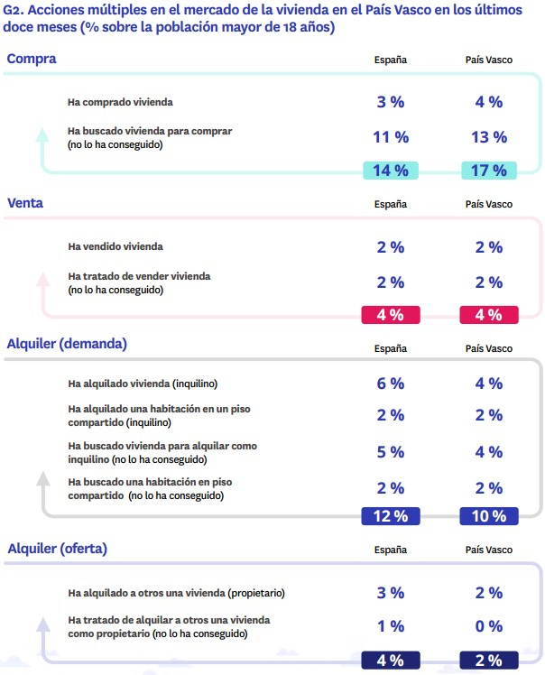

Si se atiende al alquiler, como se ha indicado anteriormente, este registra un menor peso con relación a la compraventa y también en comparación al mercado nacional. **Un 10% de vascos ha participado en el segmento del alquiler en los últimos doce meses (por un 12% en el conjunto de España)**, que se desglosan entre un 4% que ha logrado alquilar una vivienda como inquilino, otro 4% que no han conseguido arrendar un inmueble para vivir, un 2% que busca sin éxito una habitación en un piso compartido, y otro 2% que ha conseguido alquilar una habitación en un piso compartido (a nivel porcentual, cabe señalar que hay encuestados que se declaran activos en más de una categoría). Por último, solo un 2% de los vascos ha ofertado su vivienda en el mercado del alquiler.

“El mercado inmobiliario en País Vasco mantiene un gran dinamismo, que le coloca por encima de la media española en lo relativo a la participación. La demanda de vivienda casi multiplica por cinco la oferta disponible, y esto podría empujar los precios al alza, tanto en compraventa como en alquiler. Además, el mercado inmobiliario vasco otorga un mayor peso a la compraventa que al alquiler, de forma todavía más marcada que en el resto de España. Estas particularidades aconsejan hacer un seguimiento especial a este mercado, que puede tener una evolución muy interesante en los próximos meses”, **explica María Matos, directora de Estudios y portavoz de** [**Fotocasa**](https://www.fotocasa.es/es/)**.**

**Sobre Fotocasa**

Portal inmobiliario que cuenta con inmuebles de segunda mano, promociones de obra nueva y viviendas de alquiler. Cada mes genera un tráfico de 34 millones de visitas (75% a través de dispositivos móviles). Mensualmente elabora el [índice inmobiliario Fotocasa](https://www.fotocasa.es/indice/), un informe de referencia sobre la evolución del precio medio de la vivienda en España, tanto en venta como en alquiler. Toda nuestra información la puedes encontrar en nuestra [Sala de Prensa](http://prensa.fotocasa.es).

**[Fotocasa](http://www.fotocasa.es/)** pertenece a [Adevinta](https://www.adevinta.com/), una empresa 100% especializada en Marketplaces digitales y el único “pure player” del sector a nivel mundial.

[Más información sobre Fotocasa](https://www.fotocasa.es/es/quienes-somos/).

**Sobre Adevinta**

Adevinta es un grupo de empresas líder en marketplaces digitales y una de las principales empresas del sector tecnológico del país, con más de 18 millones de usuarios únicos al mes en sus plataformas de los sectores inmobiliario ([Fotocasa](https://www.fotocasa.es/es/) y [habitaclia](https://www.habitaclia.com/)), empleo ([InfoJobs](https://www.infojobs.net/)), motor ([coches.net](https://www.coches.net/) y [motos.net](https://motos.coches.net/)) y compraventa de artículos de segunda mano ([Milanuncios](https://www.milanuncios.com/)).

Los negocios de Adevinta han evolucionado del papel al online a lo largo de más de 40 años de trayectoria en España, convirtiéndose en referentes de Internet. Con sede en Barcelona, la compañía cuenta con una plantilla de más de 1.000 personas comprometidas con fomentar un cambio positivo en el mundo a través de tecnología innovadora, otorgando una nueva oportunidad a quienes la están buscando y dando a las cosas una segunda vida.

Adevinta tiene presencia mundial en 10 países. El conjunto de sus plataformas locales recibe un promedio de 2.500 millones de visitas cada mes.

Más información en [adevinta.es](http://adevinta.es)

**Departamento Comunicación Fotocasa**

**Anaïs López**

[comunicacion@fotocasa.es](mailto:comunicacion@fotocasa.es)

620 66 29 26